Методы саморегуляции эмоциональных состояний

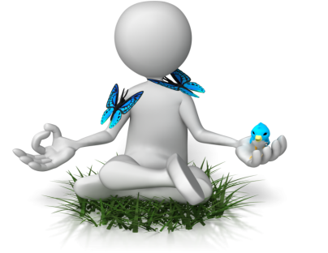
Саморегуляция — это управление своим психоэмоциональным состоянием.
Приемы саморегуляции можно применять в любых ситуациях. Обрести спокойствие помогают специальные упражнения, направленные на регуляцию психического состояния в конкретной ситуации. Управление дыханием — это эффективное средство влияния на тонус мышц и эмоциональные центры мозга.
- На счет 1-2-3-4 делайте медленный глубокий вдох (при этом живот выпячивается вперед, а грудная клетка неподвижна).
- На следующие четыре счета задержите дыхание.
- Затем сделайте плавный выдох на счет 1-2-3-4-5-6.
- Снова задержите дыхание перед следующим вдохом на счет 1-2-3-4.
Дыхательные упражнения:
- «Засыпающий цветок»
На 1-2-3-4 –вдох, на 1,2,3 – выдох»
- «Дудочка»
Участники выполняют упражнение следующим образом: делают глубокий вдох, затем поют мелодию на выдохе.
- «Аромат роз»
Участники группы осуществляют полное дыхание с закрытыми глазами, представляя перед собой букет роз. Задержав вдох на вершине, необходимо поймать ощущение легкости и душевной приподнятости.

Уже через 3-5 минут такого дыхания вы заметите, что ваше состояние стало заметно спокойней и уравновешенней.

Упражнения саморегуляции для детей
«ВОЗЬМИТЕ СЕБЯ В РУКИ»
Ребенку говорят: «Как только ты почувствуешь, что забеспокоился, хочется кого-то стукнуть, что-то кинуть, есть очень простой способ доказать себе свою силу: обхвати ладонями локотки сильно прижми руки к груди — это поза выдержанного уверенного человека»
«ВРАСТИ В ЗЕМЛЮ» (для детей с 5 лет)
Надо сказать ребенку: «Попробуй сильно-сильно надавить пятками на пол, руки сожми в кулачки, крепко сцепи зубы. Ты — могучее, крепкое дерево, у тебя сильные корни, и никакие ветры тебе не страшны. Это поза уверенного человека

